业

务

手

册

山东省交通运输局

# 事项类别：行政许可

**申请扩大或者延伸适任航区（线）**

（事项编码：**370118010003**）

一、办理条件

**（一）办理条件**

依据《中华人民共和国内河船舶船员适任考试和发证规则》第十五条的规定，已经取得《适任证书》，申请延伸航区（线）的，应当通过所申请航区（线）的适任考试。

**（二）层次审批权限划分**

该事项不属于分层级审批的事项。

**（三）常见问题答疑**

1. 申请材料列表

申请扩大或者延伸适任航区（线），应当提交下列材料：

|  |  |  |  |  |  |  |
| --- | --- | --- | --- | --- | --- | --- |
| **序号** | **材料名称** | **份数** | **形式** | **可否容缺** | **材料来源** | **审查要点** |
| 1 | 内河船舶船员适任证书申请表 | 1 | 原件 | 否 | 窗口打印 | 载明姓名、身份证号码以及申请的主要事项，签字并加盖公章。 |
| 2 | 申请人身份证明 | 1 | 复印件（原件审验） | 否 | 自备 | 真实有效。 |
| 3 | 内河船舶船员适任考试成绩证明 | 1 | 原件 | 否 | 自备 | 符合岗位健康标准 |
| 6 | 现持有的《适任证书》 | 1 | 原件 | 否 | 自备 | 真实有效 |

三、示范文本

1、内河船舶船员适任证书申请表

**内河船舶船员适任证书申请表**

|  |  |  |  |  |  |  |  |  |  |  |  |  |  |  |  |  |  |  |  |  |  |  |  |  |
| --- | --- | --- | --- | --- | --- | --- | --- | --- | --- | --- | --- | --- | --- | --- | --- | --- | --- | --- | --- | --- | --- | --- | --- | --- |
| 姓名 | | | 张 三 | | | | | | 性别 | | | | 男 | | | 出生日期 | | | 19XX.XX.XX | | | | | 近期正面2寸免冠白底彩色  照 片 |
| 身份证号码 | | | 3 | | 7 | | X | X | X | X | | X | X | X | X | X | X | X | X | X | X | X | X |
| 联系电话 | | | 136XXXXXXXX | | | | | | | | | | | | | | | | | | | | |
| 联系地址 | | | 山东省济宁市XX县XXXX | | | | | | | | | | | | | | | | | | | | |
| 驾驶类或轮机类院校毕业生填写 | | | 毕业院校 | | | | | | | | XXXX大学 | | | | | 专业 | | | XXXX | | | | |
| 毕业时间 | | | | | | | | 20XX.XX.XX | | | | | 学历 | | | XXXX | | | | |
| 近5年水上资历 | 船 名 | | | | | 职 务 | | | | | 船舶总吨/  主机功率 | | | | | 任解职日期（年、月） | | | | | | | | 累计时间（月） |
| 鲁济宁XXXXX | | | | | XX | | | | | XXX/XXKW | | | | | XXXX年XX月--XXXX年XX月 | | | | | | | | XX月 |
|  | | | | |  | | | | |  | | | | |  | | | | | | | |  |
|  | | | | |  | | | | |  | | | | |  | | | | | | | |  |
|  | | | | |  | | | | |  | | | | |  | | | | | | | |  |
|  | | | | |  | | | | |  | | | | |  | | | | | | | |  |
| 最近5年是否发生负有主要责任的较大及以上等级水上安生事故： ☑无 □有 | | | | | | | | | | | | | | | | | | | | | | | | |
| 提交村料清单 | | | | ☑申请人身份证明复印件 ☑ 申请人照片（ 电子 纸质 ）  ☑申请人体检证明（原件） ☑ 船员服务簿复印件  □《适任证书》复印件 ☑ 船员适任培训证明（原件）  ☑ 船员适任考试成绩证明（原件） □ 《适任证书》遗失情况说明  □ 其它 | | | | | | | | | | | | | | | | | | | | |
| 申请发证类型 | | | | □晋升签发 ☑ 航线延伸签发  □ 重新签发 □ 污损补发 □ 遗失补发  □ 院校毕业生考试发证 □ 适用于3000总吨及以上内河船舶任职资格  □ 非统考转统考 □ 海船船员转内河船员 □ 复转军人转内河船员  □ 渔船船员转内河船员 □ 内河引航员转内河船员 □ 其它 | | | | | | | | | | | | | | | | | | | | |
| 现持适任证书 | | | | 类别/职务资格：XX 发证日期：XXXX年XX月 发证机构：XXXXX海事局 | | | | | | | | | | | | | | | | | | | | |
| 航区（线）：XXXXXXXXX | | | | | | | | | | | | | | | | | | | | |
| 是否具有适用于3000总吨及以上内河船舶任职资格：□有 ☑无 | | | | | | | | | | | | | | | | | | | | |
| 申请适任证书 | | | | 类别/职务资格：XX | | | | | | | | | | | | | | | | | | | | |
| 航区（线）：除长江干线、珠江水系、黑龙江水系及内河J级航区（线）之外的全国内河水域 | | | | | | | | | | | | | | | | | | | | |
| □适用于3000总吨及以上内河船舶任职资格 | | | | | | | | | | | | | | | | | | | | |
| 本人或单位对以上所填内容和提交申报材料的真实性负责，没有违反《内河船舶船员适任考试和发证规则》及有关法律、法规规定的情况，并愿意承担相应的责任。  申 请 人 ： 张 三 （个人签名或单位盖章）  XXXX年XX月XX日 | | | | | | | | | | | | | | | | | | | | | | | | |
| 说明 | | 1、用黑色钢笔填写，字迹应清晰，如格内不够填写，请另附纸。  2、申请人声明栏以个人名义申请者必须亲笔签名，以单位名义申请必须盖单位公章。  3、通过网上申报的，受理时间以收到纸质材料开始计算。 | | | | | | | | | | | | | | | | | | | | | | |

2.申请人身份证明

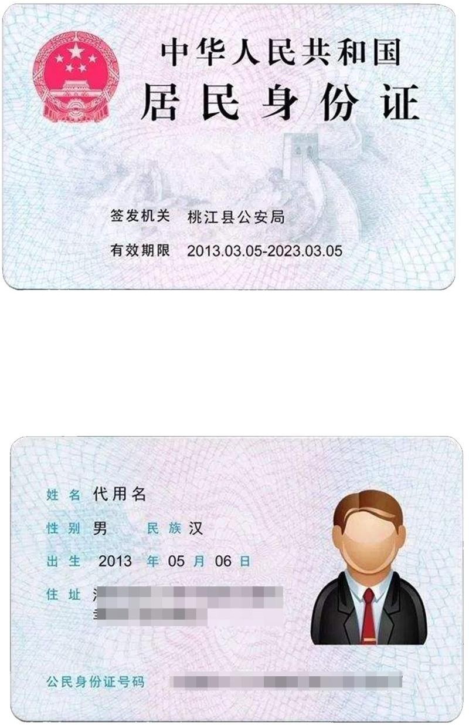

**有效期内**

3.内河船舶船员适任考试成绩证明

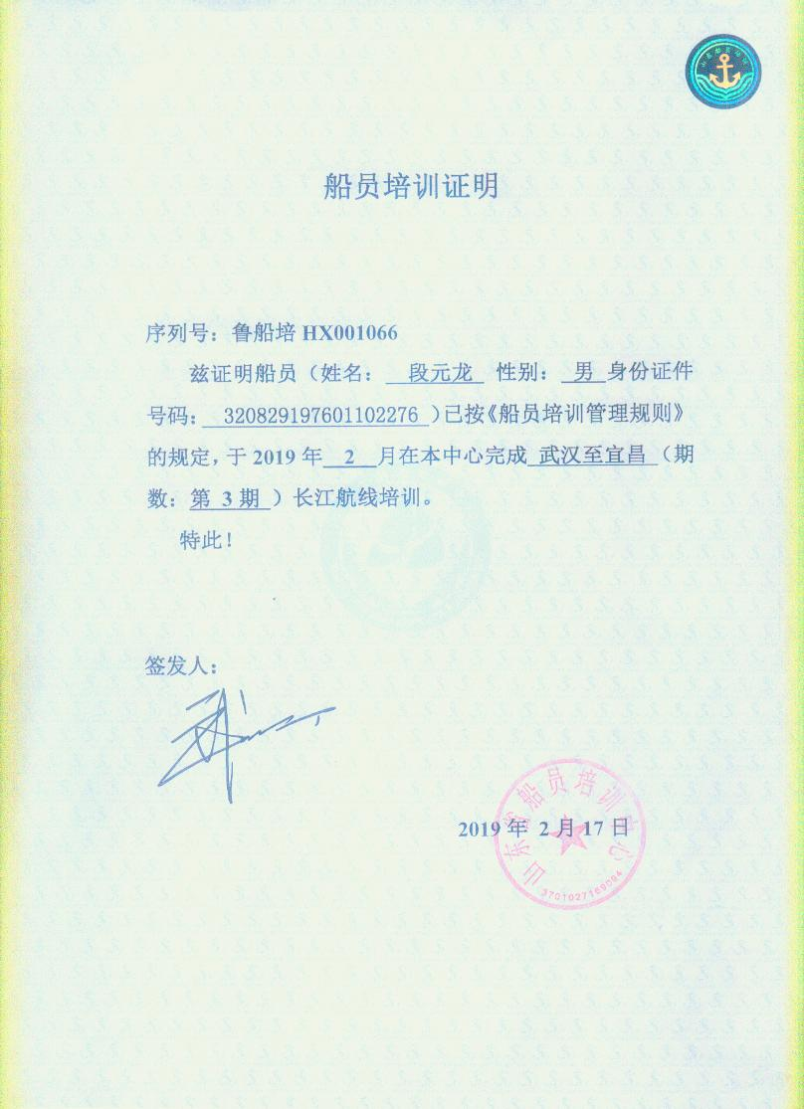

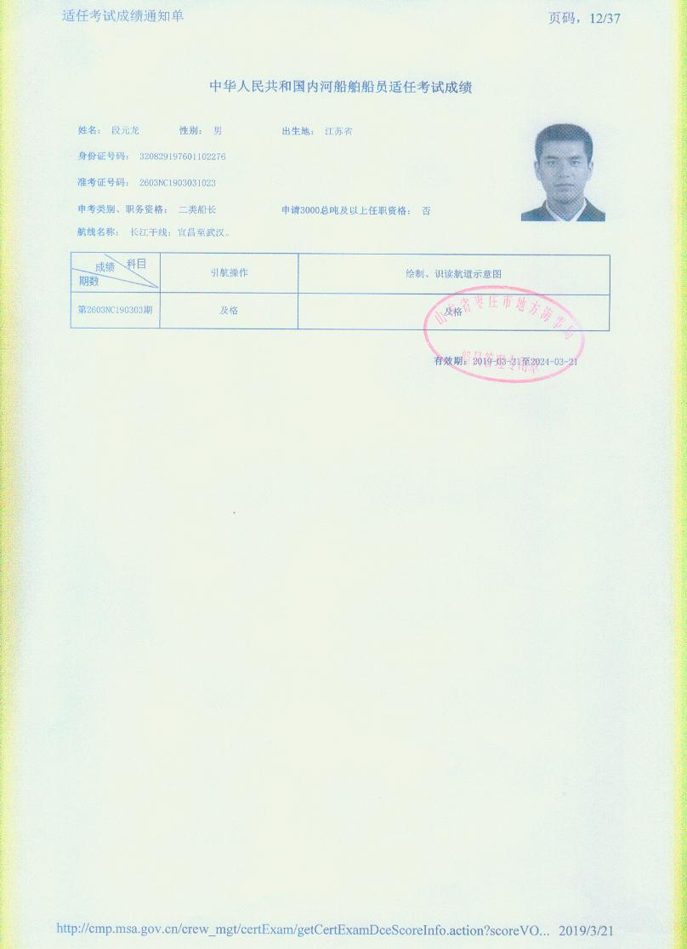

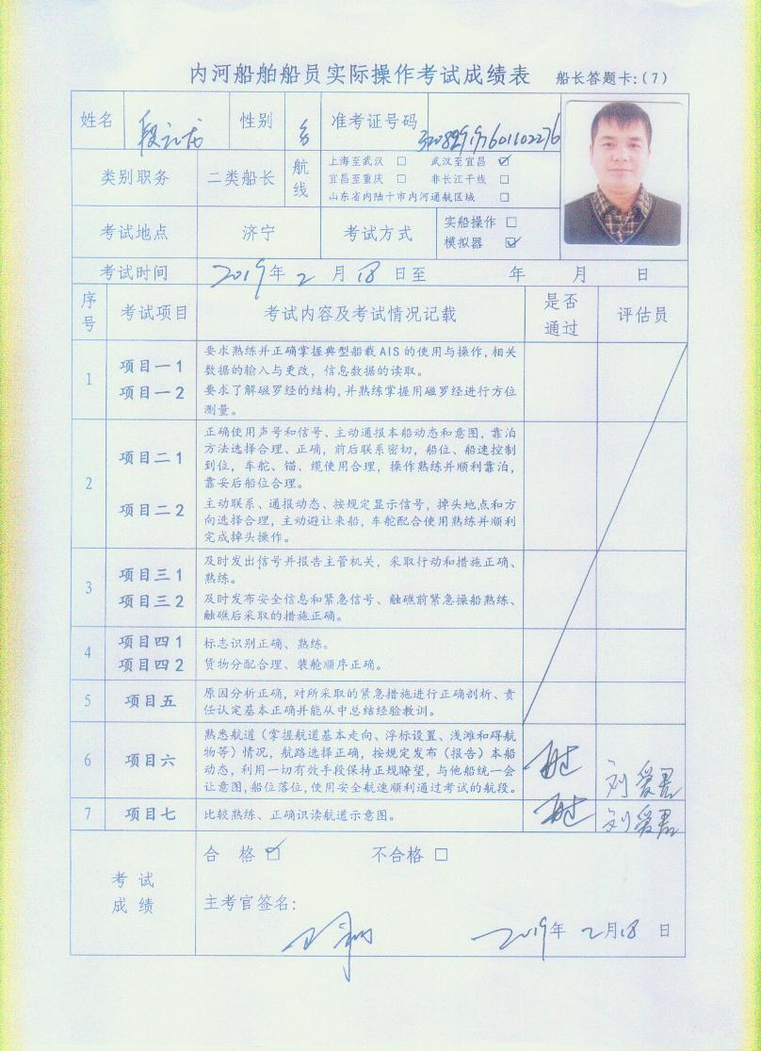

4.现持有的《适任证书》

适任证书》

